2017年

阳江市人民防空办公室部门预算

目 录

第一部分 阳江市人民防空办公室概况

1. 主要职责
2. 机构设置

第二部分 2017年部门预算表

1. 收支总体情况表
2. 收入总体情况表
3. 支出总体情况表
4. 财政拨款收支总体情况表
5. 一般公共预算支出情况表（按功能分类科目）
6. 一般公共预算基本支出情况表（按支出经济分类科目）
7. 一般公共预算项目支出情况表（按支出经济分类科目）
8. 一般公共预算安排的行政经费及“三公”经费预算表
9. 政府性基金预算支出情况表
10. 部门预算基本支出预算表
11. 部门预算项目支出及其他支出预算表

第三部分 2017年部门预算情况说明

第四部分 名词解释

第一部分 阳江市人民防空办公室概况

1. 主要职责
2. 拟定人民防空事业发展规划和工作计划；承担人民防空财务工作；负责全市人防通信网络的战备值勤和维护管理；
3. 制定和实施人民防空指挥通信建设规划；指导城市防空袭演练；战时承担全市城市人民开展防空袭斗争的组织指挥计划。
4. 编制人民防空建设规划、地下空间开发利用兼顾人防要求规划并组织实施；监督管理单独修建的与结合民用建筑修建的人民防空工程建设质量。

二、机构设置

1. 本部门预算为汇总预算，包括：办本级预算，以及纳入编制范围的下属单位预算。下属单位具体包括：阳江市人防（民防）指挥信息保障中心。
2. 本部门内设机构、人员构成情况：

办本部科室3个，分别是：综合科、指挥通信科、工程科。

办本部共有行政编制13人，离退休人员0人。

下属单位共有事业编制1人，其中：核拨事业编制1人，离退休人员0人。

第二部分 2017年部门预算表

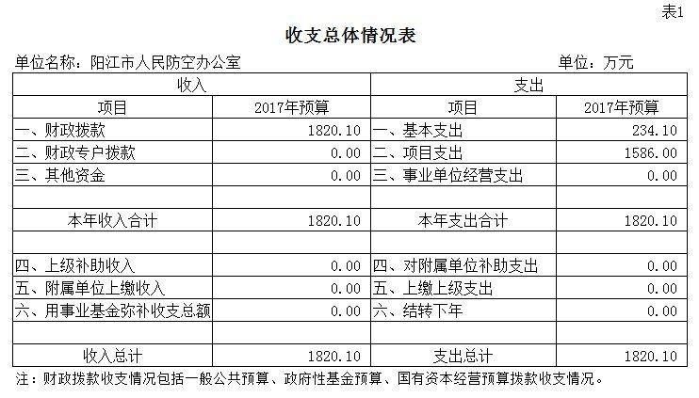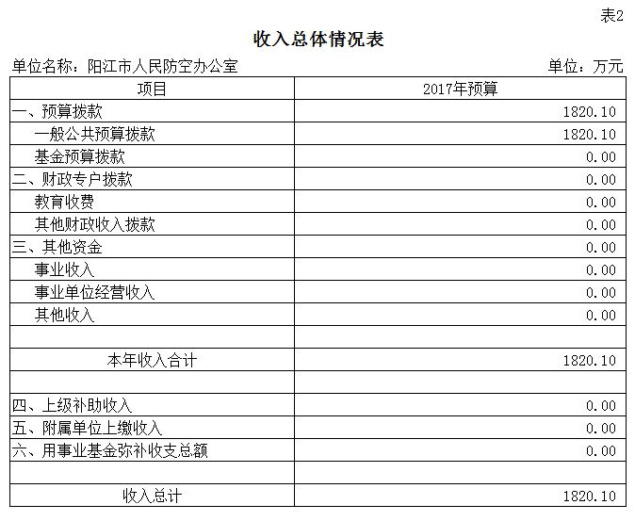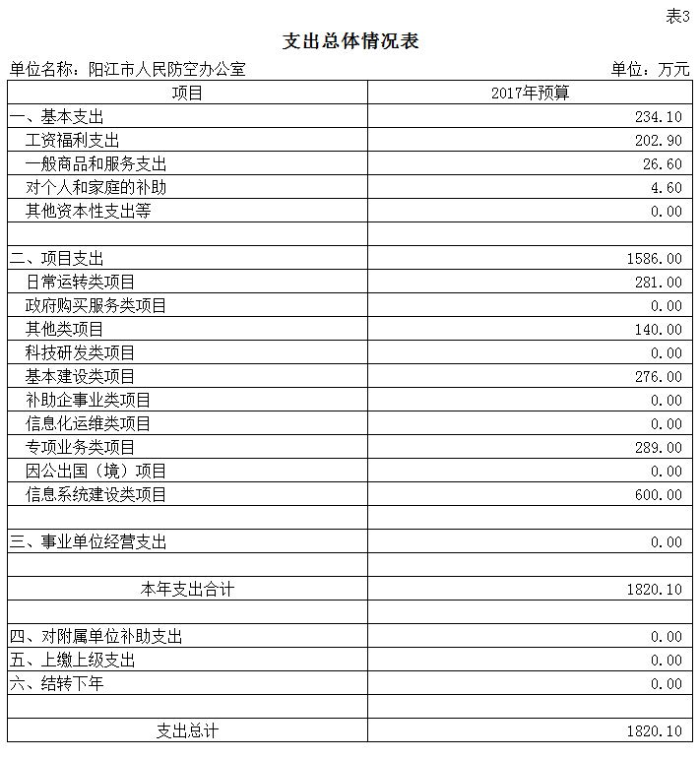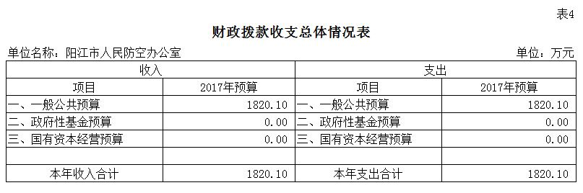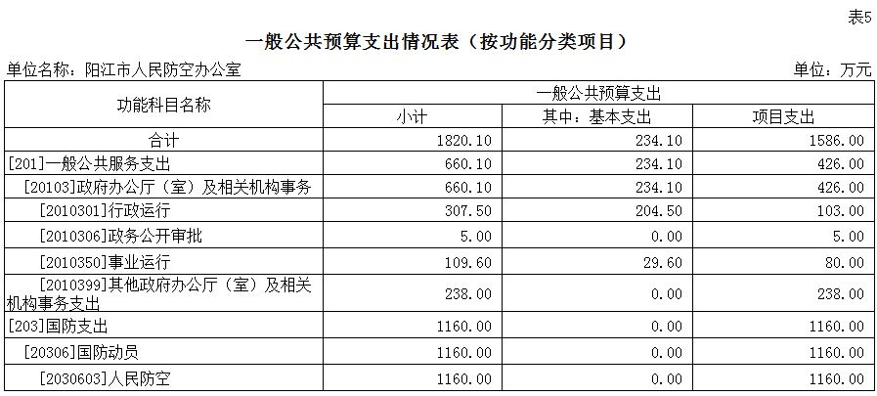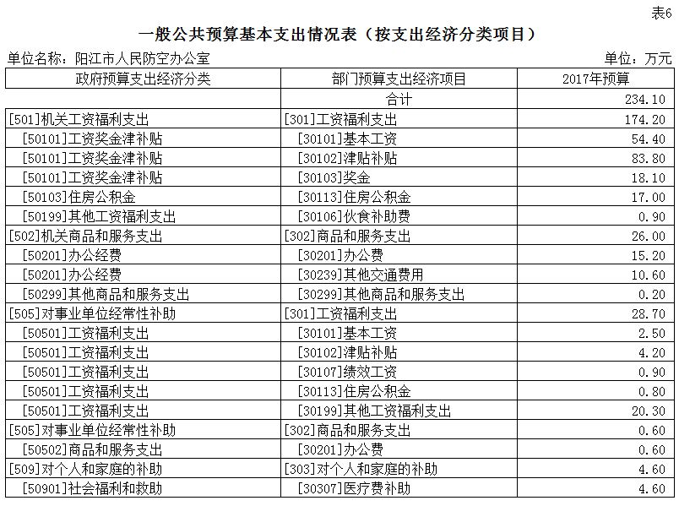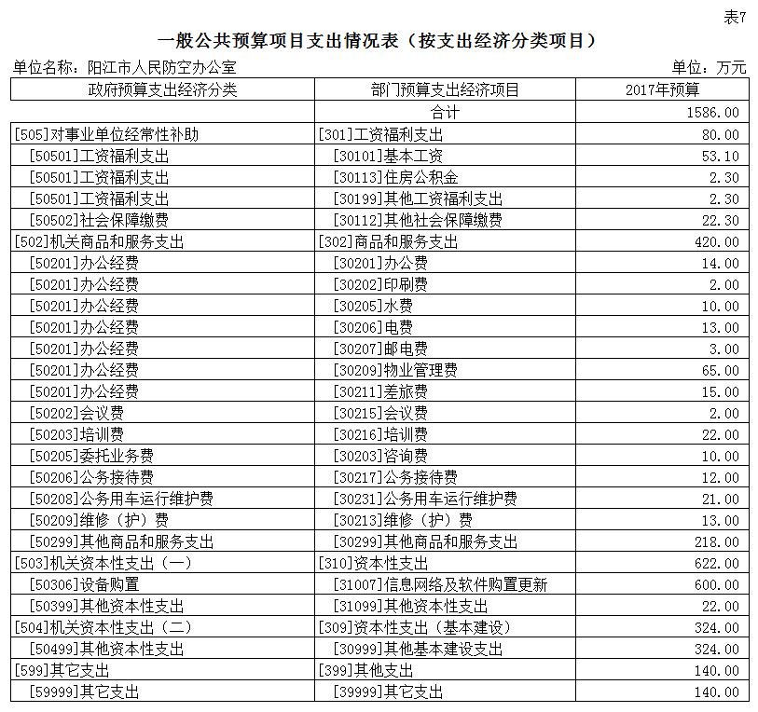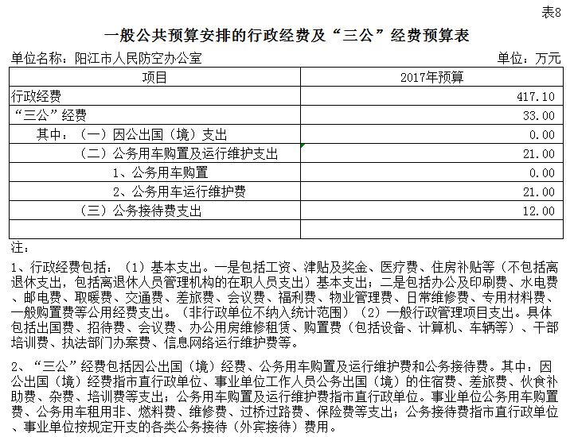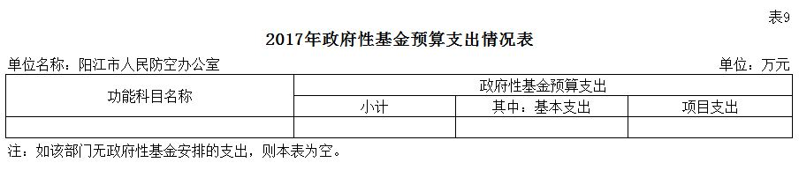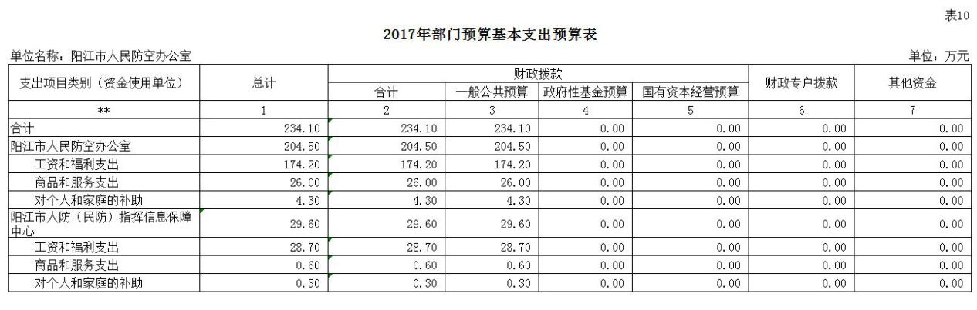

|  |  |  |  |  |  |  |  |  |  |  |  |
| --- | --- | --- | --- | --- | --- | --- | --- | --- | --- | --- | --- |
|  |  |  |  |  |  | |  | |  | | 表11 |
| **2017年部门预算项目支出及其他支出预算表** | | | | | | | | | | | |
| 单位名称：阳江市人民防空办公室 | |  | | | | | | 单位：万元 | | | |
| 支出项目类别（资金使用单位） | 总计 | 财政拨款 | | | | 财政专户拨款 | | 其他资金 | | 绩效目标 | |
| 合计 | 一般公共预算 | 政府性基金预算 | 国有资本经营预算 |
| ** | 1 | 2 | 3 | 4 | 5 | 6 | | 7 | | 8 | |
| 合计 | 1586.00 | 1586.00 | 1586.00 | 0.00 | 0.00 | 0.00 | | 0.00 | |  | |
| 阳江市人民防空办公室 | 1586.00 | 1586.00 | 1586.00 | 0.00 | 0.00 | 0.00 | | 0.00 | |  | |
| 101工程车棚建设和绿化道路改造资金 | 90.00 | 90.00 | 90.00 | 0.00 | 0.00 | 0.00 | | 0.00 | |  | |
| 101工程人防地下室通道雨棚资金 | 26.00 | 26.00 | 26.00 | 0.00 | 0.00 | 0.00 | | 0.00 | |  | |
| 人防警报扩容及其控制系统升级改造 | 350.00 | 350.00 | 350.00 | 0.00 | 0.00 | 0.00 | | 0.00 | | 根据国家人防办下发的人防警报控制系统新的标准规范，对我市现有的警报控制系统进行升级改造，并按照新标准规范扩容安装警报系统，提高我市警报鸣响覆盖率。 | |
| 依托党政专用通信网建设全省人防指挥通信网 | 250.00 | 250.00 | 250.00 | 0.00 | 0.00 | 0.00 | | 0.00 | |  | |
| 按纲施训 | 30.00 | 30.00 | 30.00 | 0.00 | 0.00 | 0.00 | | 0.00 | |  | |
| 人防工程建设档案整理 | 10.00 | 10.00 | 10.00 | 0.00 | 0.00 | 0.00 | | 0.00 | |  | |
| 人防教育展厅 | 160.00 | 160.00 | 160.00 | 0.00 | 0.00 | 0.00 | | 0.00 | |  | |
| 人防综合专业队伍日常集中训练演练 | 30.00 | 30.00 | 30.00 | 0.00 | 0.00 | 0.00 | | 0.00 | |  | |
| 事业单位人员经费 | 80.00 | 80.00 | 80.00 | 0.00 | 0.00 | 0.00 | | 0.00 | |  | |
| 机关公用经费 | 103.00 | 103.00 | 103.00 | 0.00 | 0.00 | 0.00 | | 0.00 | |  | |
| 窗口工程维护管理费 | 10.00 | 10.00 | 10.00 | 0.00 | 0.00 | 0.00 | | 0.00 | |  | |
| 101指挥所聘请人员及物业管理费 | 65.00 | 65.00 | 65.00 | 0.00 | 0.00 | 0.00 | | 0.00 | |  | |
| 人防工程专家评审费 | 10.00 | 10.00 | 10.00 | 0.00 | 0.00 | 0.00 | | 0.00 | |  | |
| 网上办事大厅、行政审批设施日常管理费 | 5.00 | 5.00 | 5.00 | 0.00 | 0.00 | 0.00 | | 0.00 | |  | |
| 地下指挥所、地上应急指挥中心维护管理费 | 33.00 | 33.00 | 33.00 | 0.00 | 0.00 | 0.00 | | 0.00 | |  | |
| 101工程配套设施建设 | 48.00 | 48.00 | 48.00 | 0.00 | 0.00 | 0.00 | | 0.00 | |  | |
| 防空警报试鸣及城区疏散演练 | 20.00 | 20.00 | 20.00 | 0.00 | 0.00 | 0.00 | | 0.00 | | 组织10月29日防空警报试鸣，并结合试鸣组织应急疏散演练和重要经济目标防护行动演习，通过演习,深入研究信息化条件下城市重要经济目标防护行动的组织指挥程序、内容和方法，进一步增强市民的国防观念和防空意识，扎实做好我市人防军事斗争准备。 | |
| 机动指挥所日常训练、维护、保养 | 10.00 | 10.00 | 10.00 | 0.00 | 0.00 | 0.00 | | 0.00 | |  | |
| 警报器系统建设及安装、维护等经费 | 36.00 | 36.00 | 36.00 | 0.00 | 0.00 | 0.00 | | 0.00 | |  | |
| 阳江市人防疏散地域（基地）日常管理费 | 35.00 | 35.00 | 35.00 | 0.00 | 0.00 | 0.00 | | 0.00 | |  | |
| 网络视频建设管理费 | 5.00 | 5.00 | 5.00 | 0.00 | 0.00 | 0.00 | | 0.00 | |  | |
| 人防法规宣传经费 | 40.00 | 40.00 | 40.00 | 0.00 | 0.00 | 0.00 | | 0.00 | |  | |
| 军地人防指挥通信系统建设维护费 | 30.00 | 30.00 | 30.00 | 0.00 | 0.00 | 0.00 | | 0.00 | |  | |
| 易地建设费委托征收手续费 | 110.00 | 110.00 | 110.00 | 0.00 | 0.00 | 0.00 | | 0.00 | |  | |

第三部分 2017年部门预算情况说明

1. 部门预算收支增减变化情况

2017年本部门收入预算1820.1万元，比上年减少7733.9万元，下降80.95%，主要原因是多项单建人防工程以及101工程已列入2016年预算，2017年无新增单建人防工程；支出预算1820.1万元，比上年减少7733.9万元，下降80.95%，主要原因是多项单建人防工程以及101工程已列入2016年预算，2017年无新增单建人防工程。

1. “三公”经费安排情况说明

2017年本部门“三公”经费预算安排33万元，比上年减少2万元，下降5.71%，主要原因是严格控制公务车运行及维护费、公务接待费支出。其中：因公出国（境）费0万元，与上年保持不变；公务用车购置及运行费21万元，比上年减少1万元，下降4.55%，主要原因是严格控制公务车运行及维护费支出；公务接待费12万元，比上年减少1万元，下降7.69%，主要原因是严格控制公务接待费支出。

1. 机关运行经费安排情况

2017年，本部门机关运行经费安排337.1万元，比上年增加124.4万元，增长42.5%，主要原因是因业务需要招聘多名合同制人员。其中：办公费29.2万元，印刷费2万元，邮电费3万元，差旅费15万元，会议费2万元，培训费22万元，咨询费10万元，公务接待费12万元，办公用房物业管理费65万元，公务用车运行维护费21万元，维修（护）费13万元等。

1. 政府采购情况

2017年本部门政府采购安排795万元，其中：货物类采购预算435万元，工程类采购预算410万元，服务类采购预算10万元等。

1. 国有资产占有使用情况

截至2016年12月31日，本部门占有使用车辆情况为：共有车辆6辆，其中：领导干部用车0辆，一般公务用车6辆，2017年无购置或报废计划。

1. 预算绩效信息公开情况

2017年预算项目中，总计两个项目进行了绩效信息公开，分别是：人防警报扩容及其控制系统升级改造、防空警报试鸣及城区疏散演练。

第四部分 名词解释

1. 一般公共预算：指对以税收为主体的财政收入，安排用于保障和改善民生、推动经济社会发展、维护国家安全、维持国家机构正常运转等方面的收支预算。
2. 部门预算：指与财政部门直接发生预算缴款、拨款关系的政府机关、社会团体和其他单位，依据国家有关法律、法规规定及其履行职能的需要编制的本部门年度收支计划，涵盖部门各项收支，实行一个部门一本预算。
3. 非税收入：指除税收和政府债务收入以外，由各级国家机关、事业单位、代行政府职能的社会团体及其他组织依法利用国家权力、政府信誉、国有资源（资产）所有者权益等取得的各项收入，包括行政事业性收费、政府性基金、罚没收入、国有资源（资产）有偿使用收入、国有资本收益、彩票公益金收入、特许经营收入、以政府名义接受的捐赠收入、政府收入的利息收入等。